EVA: 2010-3311-0010
Številka: 00722-1/2011/10
Datum: 19. 5. 2011

Vlada Republike Slovenije je na 135. redni seji dne 19. 5. 2011 pod točko II.-10 obravnavala Predlog zakona o usmerjanju otrok s posebnimi potrebami – prva obravnava in sprejela naslednji

S K L E P :

Vlada Republike Slovenije je določila besedilo Predloga zakona o usmerjanju otrok s posebnimi potrebami – prva obravnava in ga pošlje v obravnavo Državnemu zboru.

Mag. Helena KAMNAR
GENERALNA SEKRETARKA
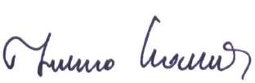

PREJMEJO:

- Ministrstva in vladne službe

